Лекция 1
Наука об огне

Огонь и электричество – являются основными рычагами и двигателями технического развития человечества. Открытие огня и способы его получения сделано еще первобытными людьми на заре развития человечества. Одно из величайших событий в истории человечества – открытия способа добывать и поддерживать огонь – по археологическим данным произошло около ста тысяч лет назад, в эпоху среднего палеолита.
Это стало источником их научного подъема. Применяя огонь, люди научились ковать металл, обжигать глину и многое другое. Использование силы огня является центральной линией технического прогресса человечества.
Электричество было открыто в лабораториях путем научного анализа явлений природы и является одним из последних достижений современного человеческого общества.
Тем не менее, молодое электричество мы знаем гораздо лучше, чем древний огонь. Объясняя любое явление в области электротехники или радиотехники, перед самыми простыми явлениями в науке об огне, нередко человечество встает в тупик. Это объясняется тем, что в огромном большинстве работает не сам огонь, а создаваемое им тепло (например, в паровых машинах и турбинах), поскольку процесс сжигания протекает очень быстро.
Аристотель (384-322 г.г. до н.э.) принял в качестве характерных веществ первичной материи теплоту и холод, сухость и влажность. Древнегреческие натурфилософы считали, что пламя - элемент, наряду с водой, землёй и воздухом. Алхимики средневековья выдвинули теорию “флогистона”.
Начало исследований горения - ≈ 1660 г - эксперименты Оксфордской школы во главе с Робертом Бойлем (англ.). В 1756 г. - М.В. Ломоносов (1711-1765 г.г.) открыл сущность процессов горения и окисления; в это время происходит бурное развитие химии, развивается связь науки с производством. Потребности в создании науки о горении возникли при развитии горного дела, связанного с техникой взрывобезопасности и запросами артиллерии. 25 мая 1812 г. в Англии произошёл взрыв в угольной шахте, унёсший 92 жизни, в связи с чем было учреждено общество по предотвращению аварий. В1814 г. Хэмфри Дэви выполнил ряд исследований пламени, изобрёл безопасную лампу. В конце 19 века Маляр и Ле-Шателье (Фр.) начали исследования распространения пламени с помощью фотосъёмки и появились первые работы Ле-Шателье и Бертло в области самовоспламенения и распространения пламени.
Во второй половине XIX века изобретен двигателя внутреннего сгорания, применяется искровое зажигание, что приводит к расширению исследования горения. Скачок в развитии этих исследований произошёл перед началом 2-й мировой войны с изобретением реактивных и ракетных двигателей. В связи с активным использованием ДВС и ракет процесс горения оказался лимитирующей стадией и привлек к себе пристальное внимание. Интенсивное изучение процессов горения продолжается и в настоящее время.

Кроме этого в 20-веке возросли требования техники взрывобезопасности. Многие и не подозревали, что даже такие безобидные вещи, как мука, махорка, сахар, кожа в виде пыли представляют серьезную опасность и могут давать сокрушительные взрывы на соответствующих производствах.
Поэтому знание процесса горения, умение им рационально управлять – проблема весьма актуальная.
Большой вклад в изучение вопросов горения внесли учёные Д.И. Менделеев, Н.Н. Семёнов, Г.Г. Гесс, Д.А. Франк-Каменецкий, В.А. Михельсон, Я.Б. Зельдович, К.И. Щелкин, Л.Н. Хитрин, П.Г. Демидов, В.Т. Монахов, В.И. Блинов, Г.Н. Худяков, Я.Г. Вант-Гофф, А.Н. Бах, К. Энглер, Д. Драйздейл и другие.
Рассмотрим имеющиеся достижения науки в области изучения огня.
1. Прежде всего доказан фундаментальный факт, что горение горючих веществ в воздухе связано с их окислением, т.е. химическим соединением с кислородом. При избытке кислорода в горячем пламени сгорание органических веществ идет до полного разрушения молекул с выделением углекислого газа и воды.
2. Процесс горения осуществляется при реакциях, связанных с выделением большого количества тепла. Хорошо известны горение и взрывы таких веществ как озон, окислы хлора и другие взрывчатые вещества, протекающие в результате экзотермических реакций.
3. Применение термодинамики в области горения позволило вычислять температуру горения и состав продуктов горения. Была изучена теплоотдача пламени.
Огонь был и остается величайшей созидательной и разрушительной силой
Потенциальными объектами аварий являются хранилища и склады взрыво- и пожароопасных веществ. Особую опасность представляют нефтебазы и нефтесклады. По взрывной, взрывопожарной и пожарной опасности все промышленные объекты подразделяются на 6 категорий – А, Б, В, Г, Д, Е:
-А – наиболее опасные: нефтеперерабатывающие заводы, химические предприятия, склады нефтепродуктов и т.д.
-Б – цеха приготовления и транспортировки угольной пыли, древесной муки, сахарной пудры, выбойные и размольные отделения мельниц и др.
-В – лесопильные, деревообрабатывающие, столярные, мебельные лесотарные и др. производства.
Производства категорий Г, Д, Е не представляют столь серьезной опасности, как первые три.

Степень опасности объектов зависит количества потенциальной энергии, способной реализоваться в виде пожара и взрыва. В связи с этим федеральным законом «О промышленной безопасности опасных производственных объектов» (ОПО), принятым Государственной Думой 20 июня 1997 г., определены две категории ОПО, на которых получаются, используются, перерабатываются, образуются, хранятся и транспортируются следующие опасные вещества:
-воспламеняющиеся вещества – газы, которые при нормальном давлении в смеси с воздухом становятся воспламеняющимися и температура кипения которых при норм. давлении составляет 20^{о} С и ниже;
-окисляющиеся вещества – вещества, поддерживающие горение, вызывающие воспламенение или способствующие воспламенению других веществ в результате окислительно-восстановительной экзотермической реакции;
-горючие вещества – жидкости, газы, пыли, способные самовозгораться, а также возгораться от источника зажигания и самостоятельно гореть после его удаления;
-взрывчатые вещества – вещества, которые при определенных видах внешнего воздействия способны на очень быстрое самораспространяющееся превращение с выделением тепла и образованием газов.

Другую категорию ОПО представляют объекты, использующие оборудование под давлением более 0,07 МПа или с температурой воды более 115^{о} С. Федеральным законом «О промышленной безопасности опасных производственных объектов» определены предельные нормы опасных веществ, наличие которых является основанием разработки декларации промышленной безопасности.

Лекция 2
Химическая кинетика и термохимия

Горением называют сложный физико-химический процесс, для которого характерны три признака: 1) выделение тепла, 2) излучение света, 3) химическое превращение.
По совокупности этих признаков горение отличается от других процессов, например: горение электрической лампочки не сопровождается химическим превращением, поэтому не входит в круг рассматриваемых далее явлений.
С химической точки зрения горение состоит из элементарных химических реакций окислительно-восстановительного типа, в результате которых происходит перераспределение валентных электронов между горючим веществом и окислителем. При этом горючее вещество (ГВ), отдавая свои валентные электроны, окисляется, а окислитель, присоединяя их, восстанавливается. После реакции образуются продукты окисления, которые являются более устойчивыми веществами в химическом отношении, чем исходные. Конечные продукты реакции горения называют продуктами горения (ПГ).
Горение отличается от других процессов окисления (коррозия, гниение, брожение, дыхание) большей скоростью, за счёт чего выделяемое в ходе реакции тепло, не успевая рассеиваться в окружающую среду, приводит к нагреванию продуктов горения до свечения.
Для возникновения и продолжения горения необходимо одновременное соблюдение трёх условий (т. наз. треугольник горения):
- наличие горючего вещества,
- достаточный приток окислителя,
- сообщение горючей смеси определённого запаса тепловой энергии (доведение до определённой температуры).
Для каждого конкретного случая эти три фактора должны находиться в определённом интервале количественных соотношений, зависящем от свойств горючего и условий горения. Нарушение хотя бы одного из этих условий приводит к невозможности начала или продолжения горения. Это обстоятельство положено в основу всех мероприятий, направленных на профилактику пожаров и их тушение.
Окислителем в реакциях горения чаще всего является кислород воздуха. Воздух представляет собой смесь газов, основными компонентами которой (в процентах по объему) являются: азот - 78, кислород - 21 аргон - 0,9. Для большинства веществ горение не может продолжаться при содержании кислорода менее 15%. В качестве окислителя могут выступать кислородсодержащие соединения, легко отщепляющие кислород при определённых условиях (например, перекись водорода, азотная кислота, перхлораты, нитраты), а также фтор, хлор, бром, йод (галогены, или галоиды).

Примеры : правильная организация сжигания; соблюдение правил устройства электрооборудования; недопущение сварочных работ при наличии вблизи горючих материалов; резиновые прокладки в цистернах с ГЖ; прикрытие при перевозке опасных грузов; замена горючих веществ (растворителей) на негорючие; применение охлаждающих, изолирующих и др. средств тушения.
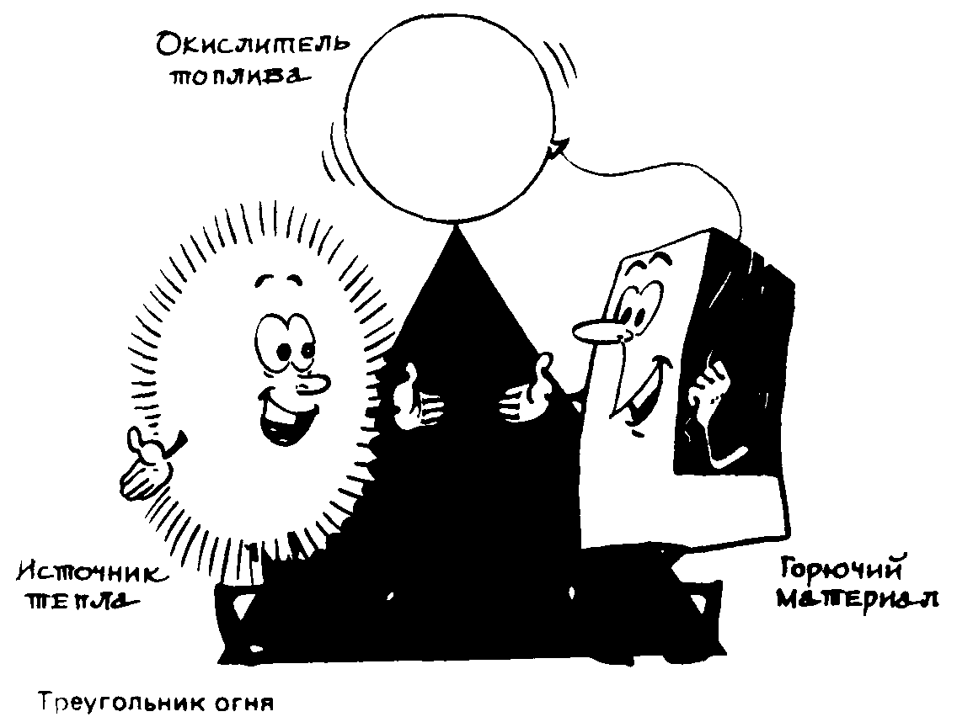
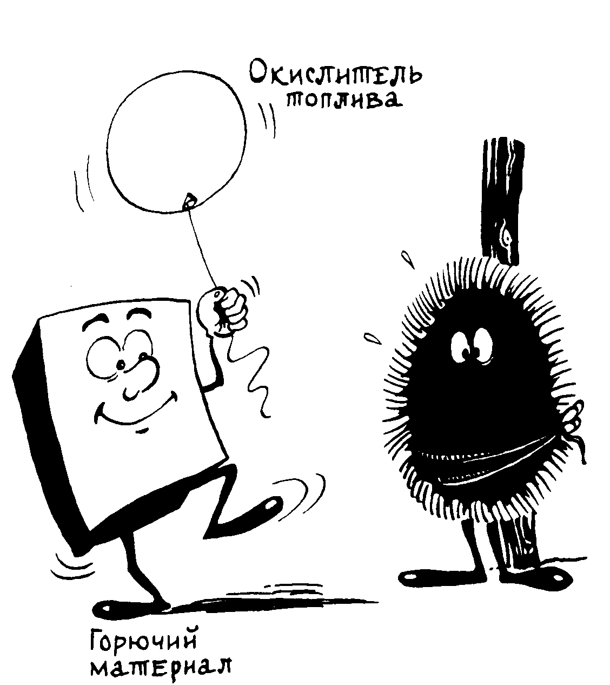

И хотя в химических реакциях процесса горения азот воздуха не участвует, его присутствие в зоне горения обязательно следует учитывать, так как он участвует в физических процессах. Во-первых, на его нагревание в зоне горения затрачивается большое количество тепла, выделяемого при горении (чем в значительной степени определяется температура продуктов горения); а во-вторых, его присутствие в зоне химических реакций влияет на скорость их протекания, так как азот воздуха выступает в роли нейтрального разбавителя реагирующих компонентов: горючего и окислителя. Очевидно, что скорость горения, интенсивность процессов горения в атмосфере чистого кислорода значительно выше, чем в воздухе. Поэтому уравнение реакции горения в воздухе следует записывать, прибавляя в левую и правую части этих уравнений по 3,76 моля азота на каждый реагирующий моль кислорода. Теплота, выделяющаяся при горении, расходуется в основном на нагрев продуктов горения, некоторая часть её передаётся горючему веществу на подготовку к горению, часть рассеивается в окружающем пространстве.
Горючая смесь, т.е. смесь горючего вещества с окислителем, должна быть нагрета до определённой температуры источником тепла. Чаще всего этот нагрев достигается источником зажигания. В установившемся процессе горения постоянным источником зажигания является зона горения, т.е. область, где протекает реакция, выделяющая тепло.
Протекание хим. реакций горения чувствительно к переменам условий протекания процесса и переход от одного режима к другому приводит к скачкообразному изменению процесса. Это может быть взрыв, или воспламенение, или погасание пламени. Процессы, происходящие при горении, подчиняются законам химической кинетики, термодинамики, теплопередачи, законам сохранения массы и энергии и другим фундаментальным законам природы. В основе процессов горения лежат быстротекущие окислительно-восстановительные реакции. Окисляющееся вещество (горючее) отдаёт свои валентные электроны окислителю, который, принимая их, восстанавливается. В результате атомы переходят в наиболее устойчивое при данных условиях состояние.
Горючие вещества могут различаться по составу, агрегатному состоянию и другим свойствам. В зависимости от них могут меняться процессы, предшествующие окислению горючего, а также показатели оценки их пожарной опасности.
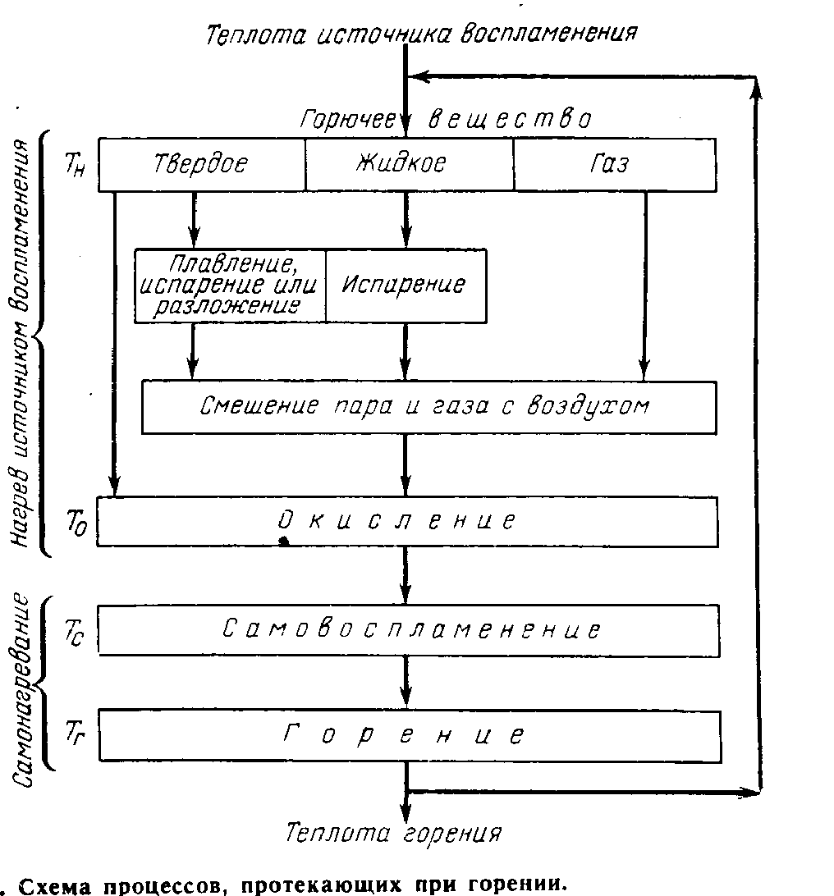

В данной схеме буквами обозначены: Тн – начальная температура ГВ, То – температура начала окисления, Тс – температура самовоспламенения, Тг – температура горения.

Рассмотрим фундаментальные понятия теории горения.
Описание процессов горения с позиций молекулярно-кинетической теории газов
С точки зрения молекулярно-кинетической теории строения материи химические реакции между двумя компонентами, находящимися в газовой фазе, следует рассматривать как взаимодействие молекул реагирующих газов. . Известно, что силы молекулярного взаимодействия, т. е. взаимного притяжения и отталкивания молекул, находящихся в непрерывном хаотическом тепловом движении, проявляются лишь при очень малых расстояниях между ними, а с увеличением расстояния резко убывают. Поэтому взаимодействие между молекулами горючего и окислителя возможно только при полном их сближении, которое можно рассматривать как соударение молекул. Без соударения молекул невозможно какое-либо их взаимодействие, а тем более столь сильное, как химическая реакция, связанная с разрывом существующих в молекуле связей между атомами, перераспределением атомов и т. д. Следовательно, химической реакции взаимодействия горючего с окислителем должен предшествовать процесс смешения горючего с окислителем и физический акт сближения молекул горючего и окислителя, рассматриваемый как упругое соударение молекул.
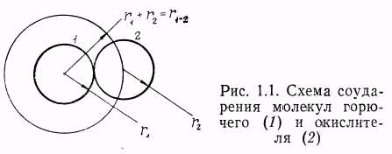
Практика же показывает, что не все соударения не приводят к химической реакции. Это означает, что число эффективных соударений молекул при этих условиях ничтожно мало. Молекулы, которые при соударении с другими молекулами способны, вступать в реакцию, должны находиться в «возбужденном» состоянии. По своей природе такое возбуждение может быть химическим, когда атомы или молекулы вещества, обладая одной или двумя свободными валентностями, называются радикалами и физическим, когда по законам Максвелл-Больцмановского распределения энергий часть молекул в результате медленного нагревания газа приобретает кинетическую энергию выше критического значения.
При химическом превращении происходит разрыв молекулярных связей, удерживающих атомы в одних молекулах и образование новых связей, возникающих в процессе горения. Число атомов при реакции не изменяется, происходит их перегруппировка, которая связана с энергетическими затратами. Сохранение элементарного состава можно записать в виде равенства:
Σν_{i k}N_{i}=B_{k} , где

ν_{i k}- число атомов k-го элемента в i-той молекуле;
N_{i}- число i-тых молекул в системе;
B_{k}- полное число атомов данного элемента в смеси.
Равенство выполняется при любом состоянии реагирующей смеси: до начала реакции – в неравновесном и в полном химическом равновесии после ее завершения. Т.е. соблюдается материальный баланс.

Если исходные вещества взяты в соотношении, дающем возможность перевести их полностью в продукты реакции, то такая смесь называется стехиометрической. Однако даже в стехиометрической смеси возникает динамическое равновесие прямого и обратного химического превращения.
Переход из начального состояния в конечное характеризуется скоростью хим. реакции, которую можно рассчитать по различным компонентам смеси
1 dN_{i}
W_{i} =- -- -----
V dt
N_{i} – число молекул i-го исходного вещества в объеме V в момент времени t.

Экспериментально скорость химической реакции находят, определяя кинетическую кривую изменения концентрации какого-либо реагирующего вещества во времени. Скорость реакции определяется объемными концентрациями, т.е. числом молекул реагирующих веществ в рассматриваемом объеме, поскольку взаимодействие между молекулами может произойти только при столкновении молекул.
Основное уравнение кинетической теории газов имеет вид:
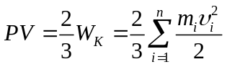,
где: W_{K} – суммарная кинетическая энергия поступательного движе-
ния n молекул газа, находящегося в объеме V;
m_{i}, υ_{i} – масса и скорость движения i-той молекулы.
В результате беспорядочного движения и соударений газа происходит изменение скорости и энергий частиц. Возникают явления направленного пе-реноса внутренней энергии, т.е. теплопроводность, и переноса массы частиц, – диффузия с выравниванием того и другого в объеме вещества.

Однако не каждое столкновение приводит к образованию новых молекул. Молекулы, обладающие необходимым запасом энергии, достаточным для разрыва или ослабления существующих связей, называются активными молекулами или активными центрами химических реакций. Разность между средним уровнем запаса энергии, молекул в активном, возбужденном состоянии и средним уровнем; энергии остальной массы молекул, находящихся в «нормальном», т. е. неактивном, невозбужденном состоянии, называется энергией активации Е_{акт} . Чем выше численное значение Е_{акт} , тем труднее заставить данную пару компонентов вступить в химическую peaкцию, чем ниже, тем легче эти компоненты вступают в химическое взаимодействие. Поэтому величина энергии активации является как бы косвенным показателем степени пожарной опасности данного вещества. Чтобы произошла реакция, молекулы должны обладать достаточно большим запасом энергии, необходимым для преодоления потенциального барьера. Потенциальный барьер характеризуется энергией активации Е и описывается соотношением Аррениуса:

K=k₀e^{-E/RT}

k₀- предэкспоненциальный множитель, R=1,986 кал/моль град – универсальная газовая постоянная, Т- температура.
Предэкспоненциальный множитель k₀ характеризует полное число столкновений молекул, подсчитанный по средней скорости их теплового движения.
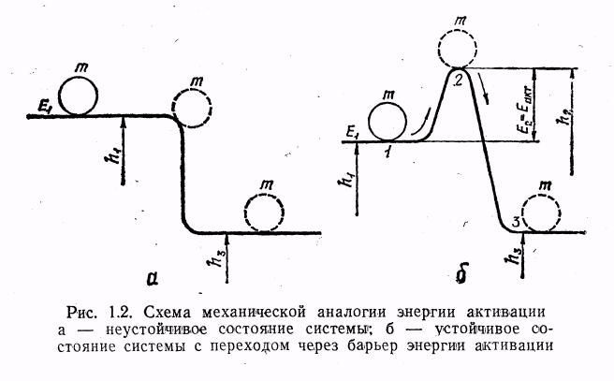

Таким образом, температура является основным фактором, влияющим на скорость
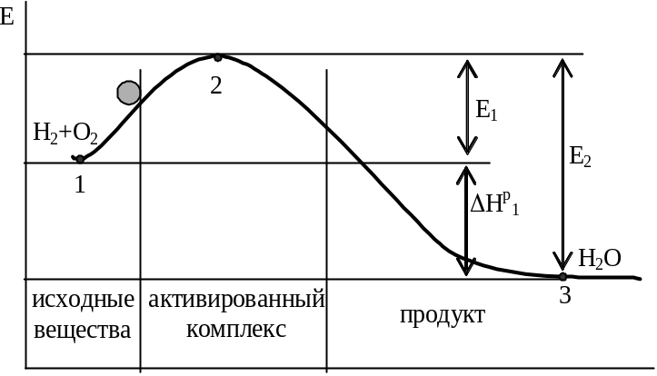

Согласно правилу Вант - Гоффа (1884) при повышении температуры на каждые 10 ^{о}С скорость реакции увеличивается в 2...4 раза.

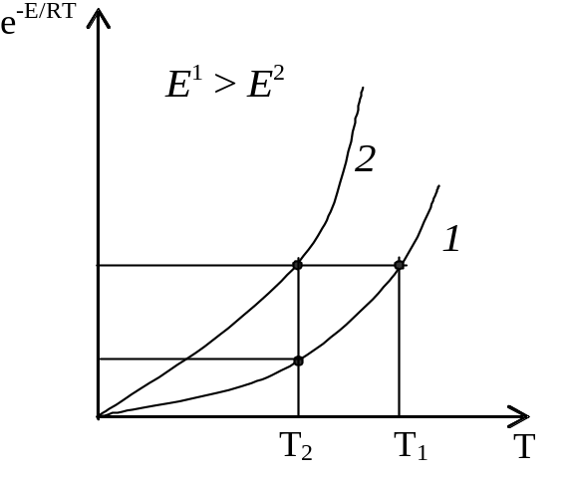
Например, при энергии активации 40 ккал/моль, типичной для реакции горения и Т=500 К, множитель exp(-E/RT) равен 10^{-17,4},
а при Т=1000 К – 10^{-8,7}, т.е. скорость реакции возрастает почти в миллиард при изменении температуры в 2 раза.
Чрезвычайно сильная зависимость скорости реакции от температуры проявляется при неизотермических
условиях проведения, что и имеет место при взрывах и горении.
Скорость химических реакций и скорость горения необходимо рассматривать с позиций конечных эффектов химических превращений веществ, т. е. брутто-процессы. Если два вещества (например, горючее и окислитель), условно А и В, вступают в реакцию, в результате которой образуются два новых вещества, продукты горения, условно М и N, и при этом возникает какой-то тепловой эффект ±Q, то можно записать:
А+В↔М+rN±Q.
В этом уравнении ставится знак (↔), так как реакции горения, обратимые в том смысле, что при достаточно высокой температуре происходит диссоциация продуктов горения. Знак (+) или (—) перед Q означает, что это экзотермическая или эндотермическая реакции. Как известно, реакции горения, как правило, экзотермичны.

Тепловое равновесие процессов горения.

Теплопроводность возникает в веществе при наличии градиента тем-ператур:
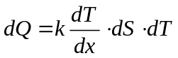,
где: dQ – количество теплоты переносимой за время dT через поверхность dS по направлению нормали Х к этой поверхности в сторону убывания температуры;
(dT/dх) – градиент температуры;
k – коэффициент теплопроводности, равный количеству теплоты, перенесенный через единицу поверхности за единицу времени при градиенте dT/dх=1.
Согласно кинетической теории газов:
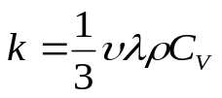 , Дж/(см⋅сек⋅град)
где: υ – средняя скорость теплового движения молекул;
λ - средняя длина свободного пробега молекул;
ρ - плотность газа;
C_{V} – удельная теплоемкость газа при постоянном объеме.
Теплоемкостью называется количество тепла, необходимое для повы-шения температуры вещества на один градус:
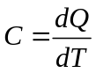, Дж/(г⋅К)
Различают C_{P} – теплоемкость при P=const и C_{V} – теплоемкость при V=const, которые объединяются соотношением:
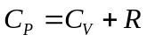,
где: R – универсальная газовая постоянная, равная работе, совершаемой 1 молем идеального газа при изобарном нагреве P=const на 1 градус:
.
Понятия «моль», «R» вытекают из основных законов идеальных газов (идеальным газом называется газ, молекулы которого не взаимодействуют друг с другом).
Кроме закона Бойля-Мариотта это следующие законы:
1. Закон Авогадро: Равные объемы газов при одинаковых температуре и давлении содержат одинаковое число молекул.
Различие в массах веществ определяется разными весами их атомов и молекул. За единицу массы в молекулярной теории принят моль (г-молеку-ла). 1 моль – такая масса химически однородного вещества, которая (в грам-мах) численно равна его молекулярному весу.
Иногда закон Авогадро гласит так: «При одинаковых давлениях и тем-пературах грамм-молекулы различных идеальных газов имеют одинаковые объемы».
Число Авогадро: в 1 моле газа содержится 6,02⋅10²³ молекул. Тогда 1 моль любого газа при 0 ^{о}С и 101,3 кПа занимает объем 22,414 л.
Другими словами, молекулярный вес – это вес 6,02⋅10²³ молекул газа, выраженный в граммах. Тогда PV=22,4 л⋅атм/моль при 0 ⁰С.
Например: атомный вес кислорода – 16. Молекулярный вес 16×2=32 г. Тогда в 32 г О₂ содержится 6,02⋅10²³ молекул О₂.
Можно рассчитать удельный вес (плотность) газа при нормальных фи-зических условиях:
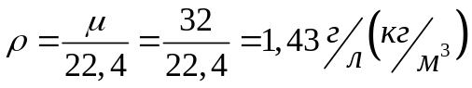.
где: μ - молекулярный вес газа.
2. Закон Гей-Люссака: при P=const объем массы газа прямо пропорцио-нален его абсолютной температуре:
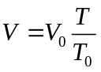, (2.8)
где: Т₀=273 К;
V₀ – объем газа при Т₀.
3. Закон Шарля: при V=const давление данной массы газа прямо про-порционально его абсолютной температуре:
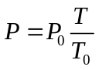, (2.9)
где: P₀ – давление при Т₀=273 К.
4. Уравнение состояния идеального газа для 1 моля газа:
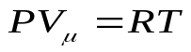, (2.10)
где: P, V_{μ} и T – давление, молекулярный объем и абсолютная темпе-
ратура газа.
5.Уравнение Менделеева-Клайперона для произвольной массы газа (М):
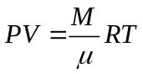, (2.11)

Реакция горения происходит при определенной температуре, зависящей от взаимосвязи между тепловыделением и теплоотдачей. При свободном установившемся горении тепловыделение равно теплоотдаче (скорость тепловыделения равна скорости теплоотдачи). Такое равенство называется тепловым равновесием.

Каждому тепловому равновесию соответствует определенная температура горения. С увеличением тепловыделения повышается температура горения и увеличивается теплоотдача до нового теплового равновесия С уменьшением тепловыделения понижается температура горения и уменьшается теплоотдача.
При снижении температура может достигнуть критического значения, при котором горение прекращается. Критическое значение называется температурой потухания.
Температура потухания - это наименьшая температура в зоне горения, ниже которой скорость тепловыделения будет ниже скорости теплоотдачи.
Температура потухания значительно выше температуры самовоспламенения горючего вещества и ниже температуры горения с появлением пламени.
Построим типовой график зависимости между тепловыделением и температурой возникновения и прекращения горения.

График зависимости тепловыделения от температуры горения
Точка А - соответствует началу нагрева.
Точка С - соответствует температуре самовоспламенения
АС - область низких температур для реакции горения и тепловыделения.
Точка П - соответствует температуре потухания
СП – область с быстрым повышением температуры и увеличением тепловыделения. При этом скорость тепловыделения остается меньше скорости теплоотдачи.
ПГ — область горения с наличием пламени и высоких температур.

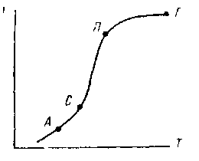
На молекулярно – кинетическом уровне представлений о химических реакциях возможность возникновения и протекания горения обусловлена числом и энергией столкновения молекул горючего и окислителя. В свою очередь оба этих параметра являются функцией температуры. С увеличением температуры возрастает скорость теплового движения молекул, увеличивается число эффективных соударений, появляются условия для реагирования горючего с окислителем, т.е. возникновения и развития горения. Здесь уместно вспомнить законы химической кинетики.
Представив, как протекают реакции в горючей смеси на молекулярном уровне, становится понятным смысл суммарных характеристик процесса – скорости и теплового эффекта. При изучении этого материала обратим внимание на основные законы химической кинетики, зависимость скорости реакции от температуры (закон Аррениуса) и давления горючей смеси, закон действия масс, т.е. увеличение скорости реакции с возрастанием концентрации реагентов. Скорость реакции максимальна при стехиометрическом составе смеси. Соответственно при этой концентрации максимальна и интенсивность тепловыделения экзотермических реакций.

Лекция 3
Классификация видов горения.
Законами химической кинетики строго можно описать только один вид горения – гомогенное кинетическое, когда горючее и окислитель находятся в одной фазе и предварительно перемешаны, тогда скорость собственно химической реакции зависит от природы реагирующих веществ. Но поскольку интенсивность протекания процесса горения зависит в общем случае от характера передачи вещества и тепла в зону реакции, т.е. от движения газа, пара, воздуха, диффузии и теплопроводности, то степень подготовленности горючей смеси в газодинамические условия, в которых находится горючая смесь, оказываются факторами, определяющими все параметры горения на пожаре. Следует различать диффузионное и кинетическое горение, гомогенное и гетерогенное, ламинарное и турбулентное, знать, что степень турбулизации газового потока определяется числом Рейнольдса и зависит от плотности и вязкости среды, скорости потока, его поперечного сечения. При Re<Re_{кр}, равного 2300, движение носит ламинарный характер. При более высоких числах – турбулентный, что в значительной степени определяет режим горения.
 |  | Виды горения
 | По агрегатному состоянию в момент окисления |  |  |  |  |  | По подготовленности смеси к горению |  |  |  |  |  | По характеру потока  Re = 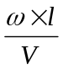 |  |  |  |  |  |  | По полноте сгорания |  |  |  |  |  | По скорости распространения зоны реакции горения
 | гомогенное |  | гетерогенное |  |  |  | диффузионное |  | кинетическое |  |  |  | ламинарное |  |  | турбулентное |  |  |  |  | полное |  | неполное |  |  |  | дефлаграционное |  |  | детонационное
 |     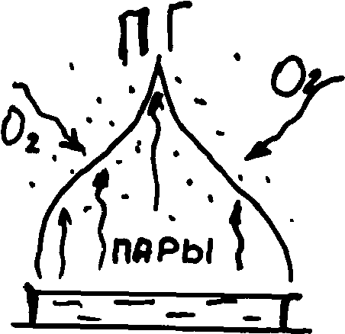 |  | 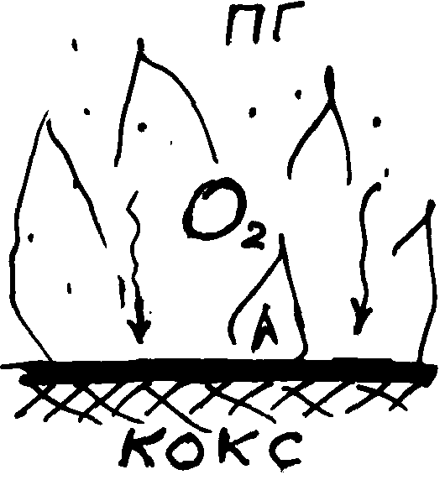 |  |  |  | 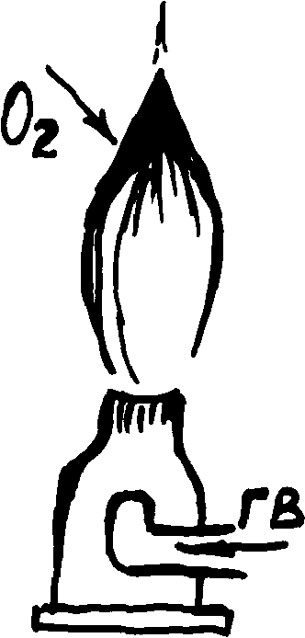 |  | 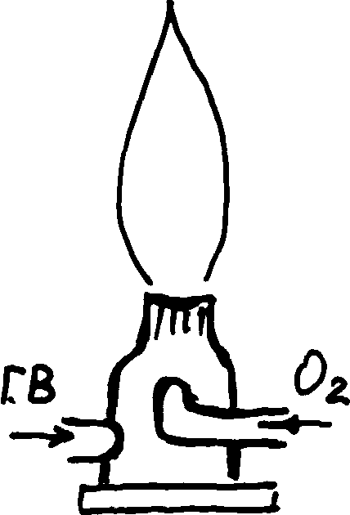 |  |  |  |  |  |  | 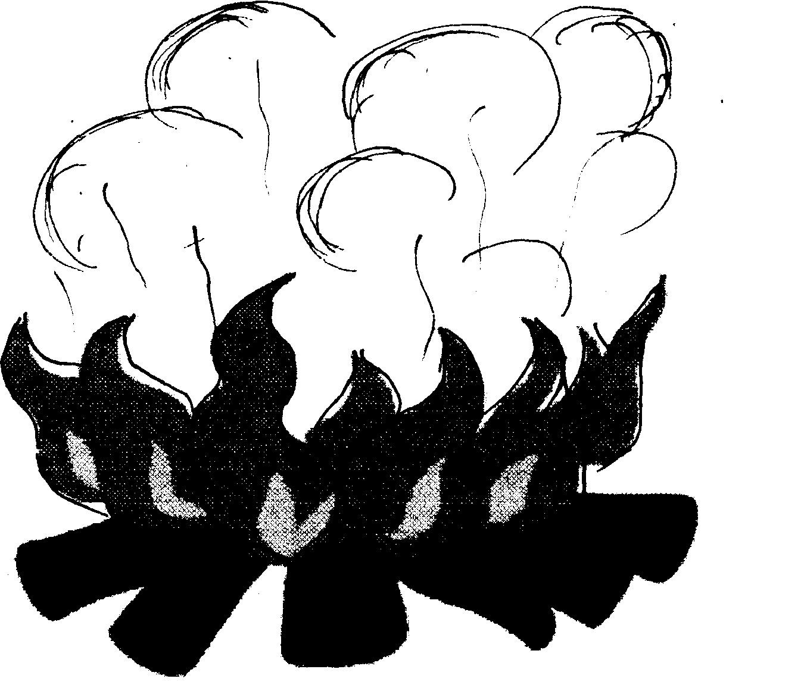 |  |  |  |  | 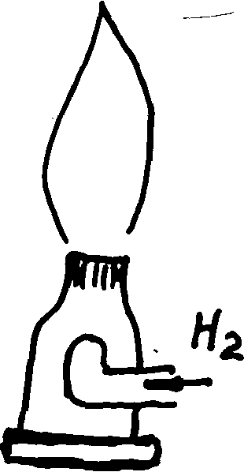
 | одно-родная смесь |  | поверхность раздела |  |  |  | τ_{г}≅ τ_{ф} |  | τ_{г}≅ τ_{х} |  |  |  | Re <  2320 |  |  | Re >  10000 |  |  |  |  | СО₂  Н₂0, N_{2,} HCl |  | CO, C, HCN, H₂S |  |  |  | обычное горение |  |  | ударная волна
 | Жидкости газы, твёрдые вещества  Пожар |  | Кокс, древесный уголь |  |  |  | Жидкости твёрдые вещества  Пожар |  | Газовоздушные смеси, сварка  Взрыв |  |  |  | Свеча, горелка малого диаметра |  |  | Костёр  Пожар |  |  |  |  | Водород метан, диэтил. эфир |  | Каучук, нефтепродукты  Пожар |  |  |  | От 0,5 до 50 м/с  Пожар |  |  | Сотни …  тысячи м/с  Взрыв

При гомогенном горении горючее и окислитель образуют однородную смесь, при гетерогенном - у них имеется поверхность раздела.
При кинетическом горении в пламя поступает готовая горючая смесь, при диффузионном - смесь образуется в процессе горения. Регулируя соотношение горючего и окислителя, можно добиться полного сгорания. Кинетическое горение происходит с большой скоростью, суммарная скорость горения определяется скоростью химической реакции. В замкнутом объёме такое горение обычно воспринимается как взрыв, т.к. выделяющаяся энергия не успевает отводиться, давление резко возрастает и часто приводит к разрушению конструкций.
Ламинарное горение возникает при малых сечениях потока паров или газов, движущихся с небольшой скоростью (горение спички, свечи).
Если образуются только продукты полного горения, то горение называют полным. Как правило, образуются и продукты неполного горения, тогда горение считают неполным.
Дефлаграционное горение характеризуется сравнительно медленным распространением зоны химических реакций (от 0,5 до 50 м/с), детонационное - со скоростью ударной волны (от нескольких сотен м/с до нескольких км/с).
На реальных пожарах чаще всего наблюдается гомогенное диффузионное турбулентное неполное дефлаграционное горение.

В газах в соответствии с законом Аррениуса и максвелл-больцмановского распределения частиц газа по энергиям, в реакцию могут вступить лишь незначительная высокоэнергетическая доля молекул. А если учитывать особенности движения частиц в газе, то даже для высокоэнергетических молекул бимолекулярная реакция достаточно редка.
Если компоненты, участвующие в процессе горения находятся в газообразном состоянии, то обычно их считают идеальным газом, который подчиняется закону:
PV=NRT, где
P-давление;
V-объем;
N-число молей газа, равное частному деления веса газа на его молекулярный вес;
R- универсальная газовая постоянная;
T-абсолютная температура.
Если смешиваются несколько газов, занимающие при стандартных условиях объемы V_{a} V_{b} V_{k}, то общий объем смеси равен:
V=V_{a}+ V _{b}+…. +V_{k}

Чтобы рассчитать равновесный состав смеси при заданных температуре, давлении и элементарном составе смеси, необходимо решить систему уравнений детальных равновесий (термодинамический закон действующих масс) и уравнения сохранения числа атомов каждого элемента системы.
Закон действующих масс описывается уравнением:

Итак, можно думать, что большинство пламен цепного характера
Энергетический баланс и теплота реакции.
В горении обычно имеют дело с экзотермическими реакциями. Поэтому важно знать текущую температуру горения. Одной из главных величин, характеризующих термодинамические свойства системы, является энтальпия или теплосодержание:
H=E+PV
Где E- полная внутренняя энергия газа, P- давление. Энтальпия каждого химического элемента в стандартном состоянии принимается за
нуль.
Закон сохранения энергии устанавливает, что энергия не создается, не уничтожается и что одна форма энергии может переходить в другую, причём превращение энергии из одного вида в другой происходит всегда в строго определённых, эквивалентных количественных соотношениях. Первое начало термодинамики представляет собой закон сохранения энергии для тепловых явлений.
При подводе теплоты к среде, например, газу, находящемуся под некоторым внешним давлением, газ расширяется и температура его возрастает. При этом происходит увеличение внутренней энергии газа (среды) и им совершается работа.
Если элементарное количество теплоты, подведенное к среде равно dQ, то элементарное изменение внутренней энергии среды dE и элементарная работа dA, совершаемая при этом средой, связаны уравнением
dQ = dE + dA.

Внутренняя энергия газа (среды) Е имеет две составляющие: кинетическую энергию К, которая является функцией температуры, и потенциальную энергию Я, которая является функцией взаимодействия частиц среды, т. е.
Е = К(Т)+П.
Для идеальной среды (без химических и физических превращений) справедливо соотношение для единицы массы:
dA = pdv,
где v = \/р — удельный объём.
Первое начало термодинамики для единицы массы в этом случае можно записать в виде
dQ = dE + pdv. (1.2)

Так как внутренняя энергия газа является функцией удельного объёма и температуры,
E = E(v,T)_{y}
то полный дифференциал внутренней энергии равен
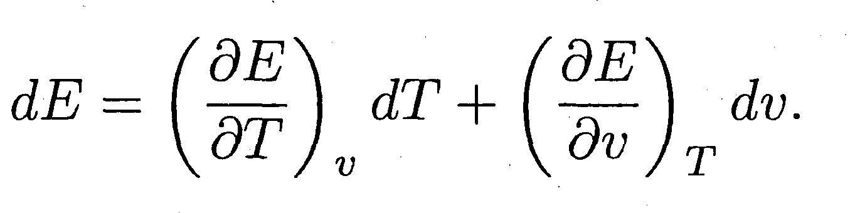
И теперь окончательно уравнение, выражающее первое начало термодинамики для идеальной среды, запишем в виде
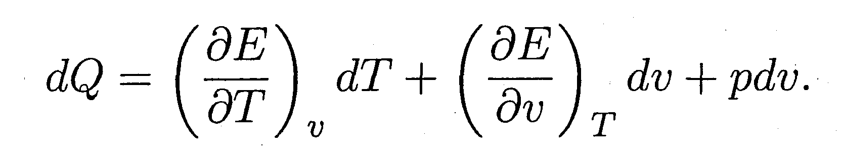
Это уравнение является аналитическим выражением первого начала (закона) термодинамики, который устанавливает, что при подводе к газу (среде) теплоты одна часть его расходуется на увеличение внутренней энергии газа, а другая — на совершение газом (средой) внешней работы.
Очевидно, что первое начало термодинамики является выражением закона сохранения энергии применительно к тепловым процессам.
Первое начало термодинамики находит широкое применение как в теории, так и в практике термодинамических расчётов.
Рассмотрим частные случаи уравнения (1.4).

Изохорный процесс. Изохорным называется процесс, протекающий при постоянном объёме, т.е. v = const, и dv = 0.
Если сгорание происходит в закрытом объеме (калориметрические эксперименты), то dV=0 и теплота реакции выражается как
Q=-ΔE
Тогда уравнение первого закона термодинамики для изохорного процесса примет следующий вид:
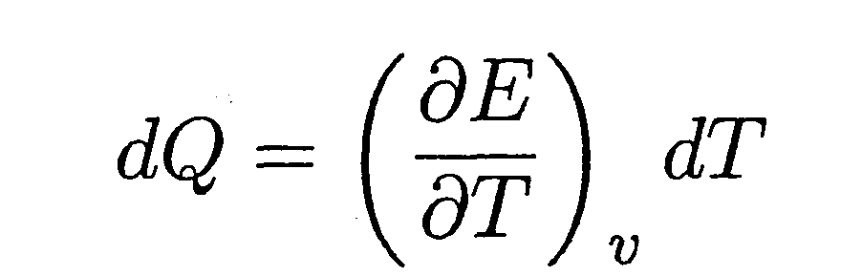
Преобразуем это уравнение, разделив обе его части на dT
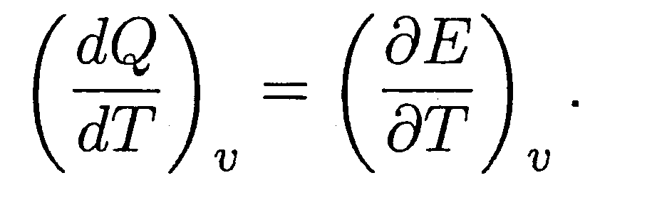
По определению, для изохорного процесса
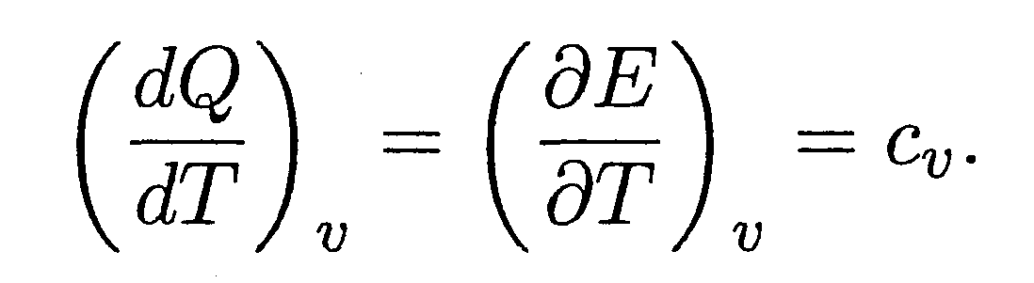
Величина c_{v} является удельной теплоёмкостью для изохорного процесса.
Так как внутренняя энергия идеального газа при изохорном процессе является только функцией температуры, т. е.
Е = Е(Т), (1.6)
то мы можем записать для идеальной среды (совершенного газа) при изохорном процессе
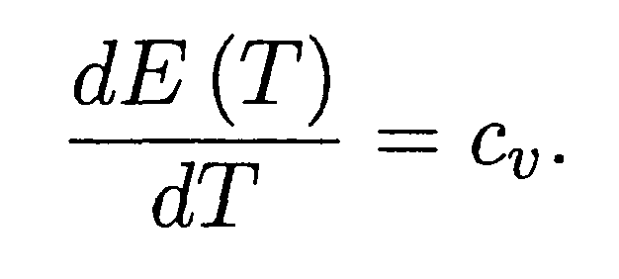
(1.7)
Умножим левую и правую части на dT и получим
dE = c_{v}dT. (1.8)
В общем случае функция c_{v} = c_{v} (v, Т) является слабой функцией от v и Т (т. е. очень мало зависит от изменения параметров v и.Т), поэтому, принимая в некотором диапазоне температур ΔT, что c_{v} — const, можно получить
E-E₀ = c_{v}(T-T₀), (1.9)
где E₀ и T_{q} — начальные параметры.
Если E_{q} = c_{v}T_{q} , to можем записать
E = c_{v}T. (1.10)

Изобарный процесс. Изобарным называется процесс, протекающий при постоянном давлении, то есть р = const, или dp = 0.
Уравнение первого закона термодинамики (1.2) можно записать, с учётом (1.8), в виде
dQ = c_{v}dT + pdv. (1.11)
Для преобразования этого уравнения воспользуемся уравнением для единицы массы совершенного газа:
pv = RT
где R = Ry/μ, R_{y} = 8,31 Дж/мольК — универсальная газовая постоянная, μ— молярная масса.
Для изобарного процесса это уравнение имеет вид
pdv = RdT.
Тогда уравнение первого закона термодинамики (1.11) можно записать в виде:
dQ = c_{v}dT + RdT.
Разделим левую и правую часть этого уравнения на dT и, принимая во внимание, что процесс у нас изобарный (р — const), получим:
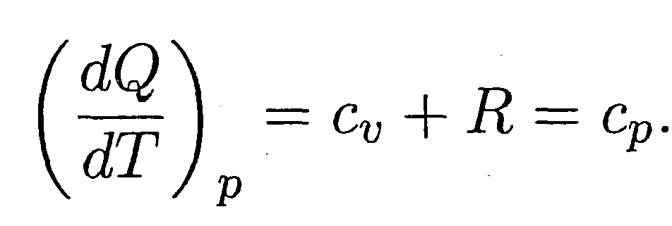 (1.12)
Величина с_{р}, по определению, называется удельной теплоёмкостью при изобарном процессе. Мы получили формулу
с_{р} = c_{v} + R. (113)
Эта формула устанавливает соотношение между теплоёмкостями газов с_{р} и c_{v}.
Из формулы (1.13) следует, что изобарная теплоёмкость с_{р} больше изохорной c_{v} на величину-газовой постоянной R.
Если разделить левую и правую часть уравнения (1.13) на c_{v}, то получим
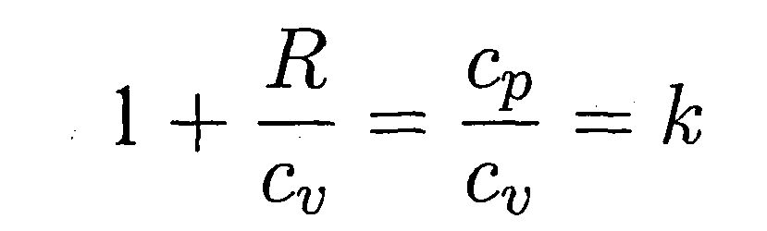
и далее, преобразуя это выражение, можно написать
R = (k-l)c„.
Для совершенного газа выразим температуру из уравнения Менделеева-Клапейрона
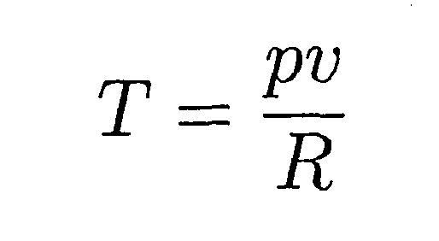
и подставим его в полученное нами выражение для внутренней энергии (1.10):
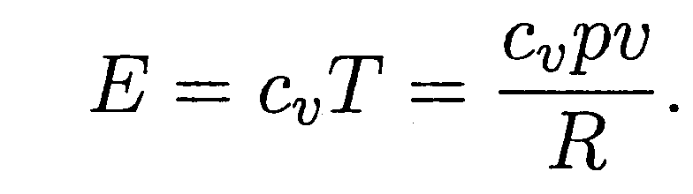
С помощью (1.15) получим
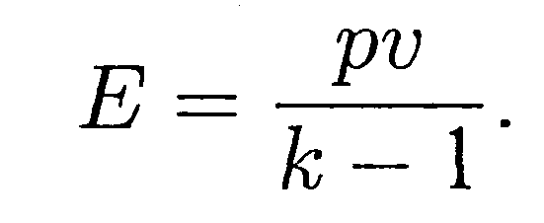(1.16)
Мы получили выражение для внутренней энергии единицы массы совершенного газа. Поскольку v = l/р, то
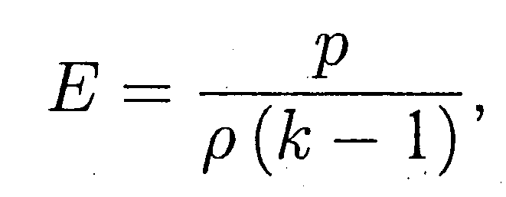(1.17)
для единицы объёма
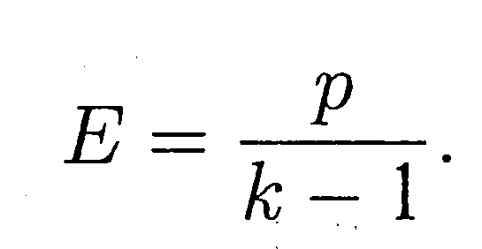(1.18)

Энтальпия. Если в правой части уравнения первого начала термодинамики
dQ = dE + pdv
прибавить и вычесть vdp, то, после простейшего преобразования, получим:
dQ = dE + d{pv) — vdp,
или
dQ = d(E + pv) — vdp.
Обозначив
E + pv = h, (1.19)
окончательно запишем:
dQ = dh-vdp. (1.20a)
Для адиабатического процесса (без обмена с окружающей средой) dQ =0 и
dh = dp/p. (1.20b)
Величина h, определяемая выражением (1.19), зависит только от состояния газа (среды) и не зависит от характера процесса, в нём протекающего. Значит, она, подобно внутренней энергии, является функцией состояния газа (среды). Эта величина называется удельной энтальпией или теплосодержанием. Она измеряется количеством теплоты, которое необходимо сообщить единице массы газа (среды) при постоянном давлении, чтобы температура его повысилась от Т₁ до Т₂.
Применим выражение dQ= dh- vdp к изобарному процессу (р = const, dp = 0), получим
dQ = dh. (1.21)
Вместе с тем, для этого процесса, согласно (1.12),
dQ = C_{p}dT.
Следовательно,
dh =c_{p}dT. (1.22)
Если С_{р} = const, то
h-h₀ = c_{p}(T-T₀). (1-23)
Если горение происходит при постоянном давлении, то теплота реакции равна разности полных энтальпий системы в начальном и конечном состоянии:
Q=-ΔH
Если Q≤0 и происходит увеличение энтальпии – реакция эндотермическая, Q≥ и энтальпия уменьшается - реакция экзотермическая.
Тепловым эффектом процесса сгорания называется тепловой эффект экзотермической реакции между топливом и кислородом, идущей до образования наиболее устойчивых окислов. Эта величина называется также теплотворной способностью топлива. Для определения стандартной теплоты процесса горения можно пользоваться значениями энергий химических связей.

Второе начало термодинамики.
Первое начало термодинамики говорит об изменении видов энергии, об их количественных соотношениях при переходе одного вида в другой, устанавливает постоянство энергии изолированной системы. Но этот закон не указывает направление преобразования энергии и не устанавливает условий, необходимых для осуществления того или иного процесса. Как показывает опыт, переход тепла от более нагретого тела к менее нагретому осуществляется сам собою при отсутствии внешнего вмешательства, обратный процесс сам собою не осуществляется.
Это утверждение и является одним из определений второго начала термодинамики.
Энтропия. Введём понятие энтропии. Многочисленные исследования показывают, что интеграл ∫dQ/T не зависит от характера процесса, а определяется состояниями тела в точке 1 и в точке 2. Таким образом, этот интеграл является функцией состояния тела, а, следовательно, dQ/T является полным дифференциалом некоторой функции состояния тела, называемой
энтропией и вычисляемой по формуле S =∫ dQ/T = S₁ — S₂,
здесь S₁ — энтропия начального состояния тела, S₂,— энтропия
конечного состояния тела.
Запишем изменение энтропии для бесконечно малого процесса:
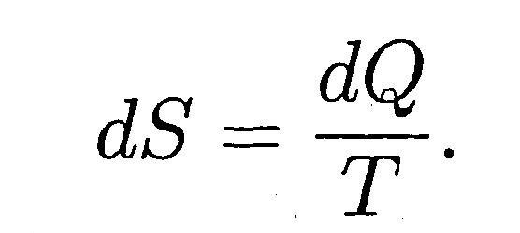(1.24)

Изменение теплоты в системе, как известно, складывается из притока теплоты извне и тепловых потерь в самой системе, то
есть dQ = dQ _{внеш} - dQ _{потерь-}
Тогда изменение энтропии можно выразить следующим образом:
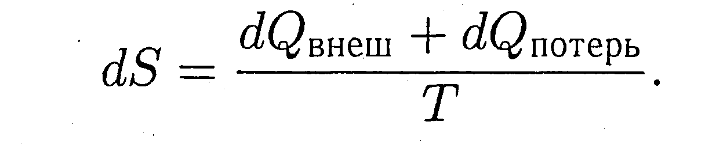(1.25)
Пусть наша система полностью изолирована от внешнего мира, то есть dQ_{BHeui} = 0. Тепловые потери, как показывает опыт, всегда больше нуля, то есть dQ_{потерьb} > 0, и тогда для изолированной системы мы можем записать
dS > O.(1.26)
Таким образом, в теплоизолированной системе энтропия не может уменьшаться.
Как видно из последнего неравенства, существуют два вида процессов в теплоизолированной системе:
1) dS > 0 — энтропия возрастает в результате процесса. Такой процесс называется неизоэнтропическим и необратимым.
2) dS = 0, то есть S — const — энтропия не изменяется (остается постоянной). Такой процесс называется изоэнтропическим и обратимым.
Можно показать, что чем больше скачок энтропии в результате процесса, тем необратимость процесса больше. Таким образом, энтропия является мерой необратимости данного процесса (так как изменение энтропии в изолированной системе связано с внутренним трением).
На основе статистической термодинамики Больцман вывел формулу для теплоизолированной системы:
S = k_{B}lnW, (1.27)
где S — энтропия системы, k_{B} — постоянная, W — вероятность равновесного состояния системы. Согласно этой формуле, в замкнутой системе возрастание энтропии связано с переходом системы от менее вероятного состояния (неравновесного, когда температура в разных точках системы различна) к более вероятному состоянию (равновесному, когда температура одинакова во всех точках изолированной системы).
Закон возрастания энтропии в изолированной системе является следствием обобщения данных опыта для конечных систем.
Очевидно, что энтропия является функцией давления и объёма S = S(p,v). Для совершенного газа эту связь легко найти с помощью уравнения (1.11):
dQ = c_{v}dT + pdv. (1.28)
С другой стороны:
dQ = Tds, (1.29)
где s — энтропия единицы массы среды.
Приравняем правые части последних двух уравнений и, разделив обе части на Т, получим для единицы массы:
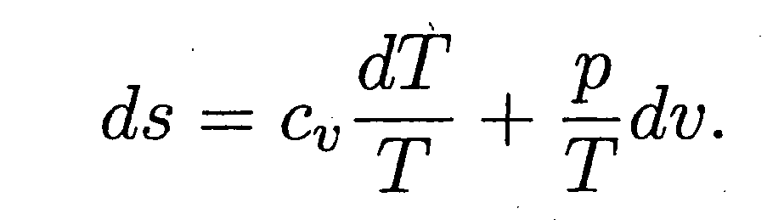(1.30)
Воспользуемся уравнением состояния совершенного газа и сделаем следующее преобразование:
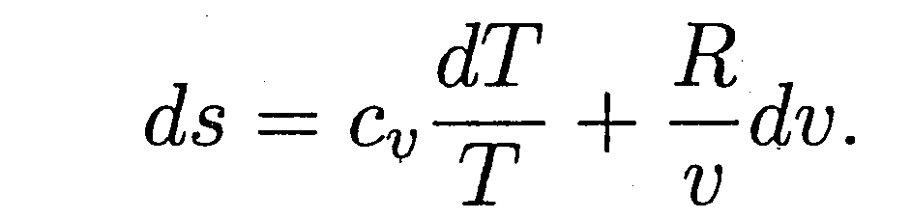(1.31)
Для дальнейшего преобразования воспользуемся соотношением (1.15),
R=(k-l)c_{v}, (1.32)
и тогда получим следующее уравнение:
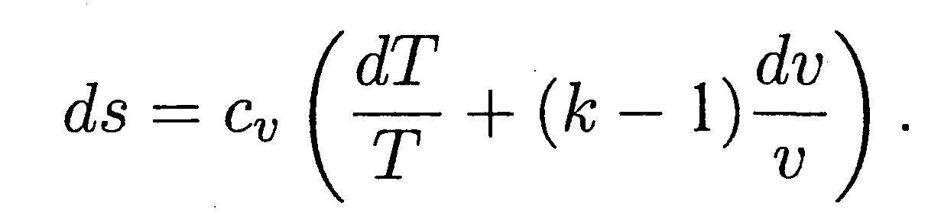(1.33)
Проинтегрируем это выражение и получим
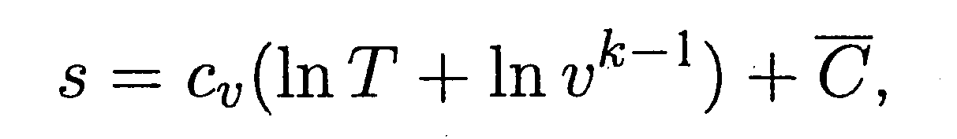(1.34)
где С — некоторая постоянная интегрирования. Преобразовав это выражение, получим
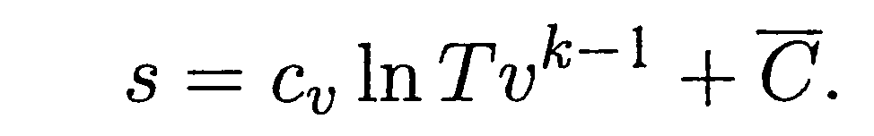
Используя уравнение pv = RT, запишем это уравнение в виде:
s = c_{v} In pv^{h}[ + C, (1.35)
где С — новая постоянная интегрирования.
Если в каком-то данном процессе энтропия постоянна (S = const), тогда мы можем записать
pv^{k} = const= A(s_{i}), (1.36)
где i= 1,2, 3,... ,оо.
Итак, мы получили уравнение изоэнтропы, где к= c_{з}/c_{v} = 1 + R/ c_{v} есть так называемый показатель изоэнтропы.
Заменив в уравнении изоэнтропы v на 1/р, получим изоэнтропу для S_{i} = const в виде:
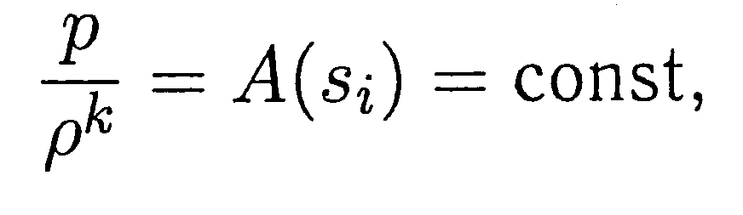(1.37)
или р = A_{i}p^{k}, где каждой энтропии s_{i} = const соответствует своё уравнение
А_{i}=const.
Это соотношение называется уравнением Пуассона или изоэнтропой совершенного газа.
На (р-р)-диаграмме (см. рис. 1.1) показано семейство изоэнтроп.
Вдоль каждой кривой на этой диаграмме энтропия постоянна. Определим теперь связь между давлением и температурой вдоль изоэнтропы. Напишем уравнение состояния газа для одной точки изоэнтропы, назовём её нулевой (начальное состояние газа):
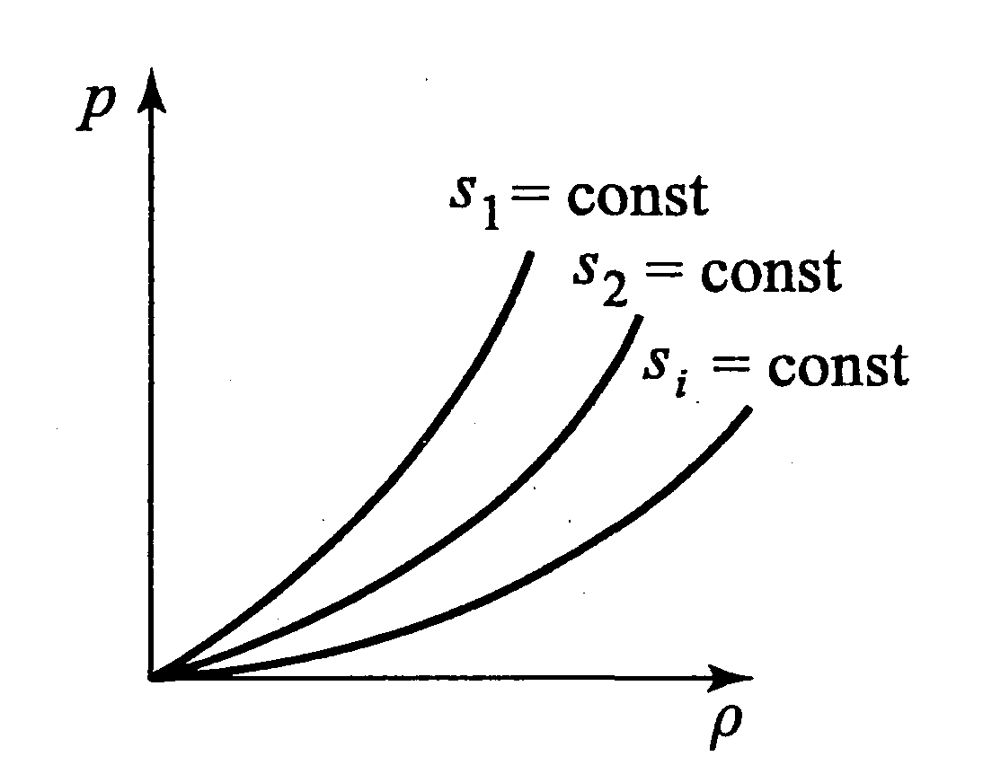
Рис. 1.1
Р_{О} = ρ_{q}RT_{q}
для какой-нибудь другой текущей точки той же самой изоэнтропы
p = pRT.
Теперь разделим второе уравнение на первое:
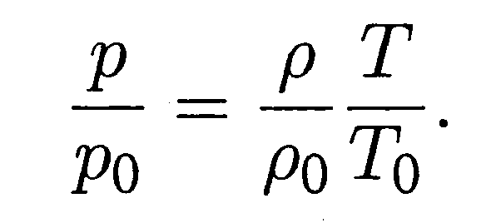(1.38)
Для начальной точки уравнение изоэнтропы Пуассона можно записать в виде
Po = A(S_{o})p₀^{k},
а для текущей точки — в виде
P = A(S₀)p^{k}. Из этих уравнений следует, что
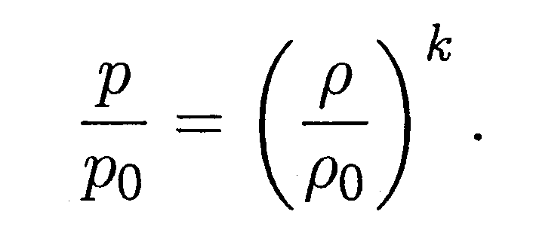
(1.39)
Из полученного нами уравнения (1.38), р/р_{о} = pT/p_{q}T_{q}, выразим отношение
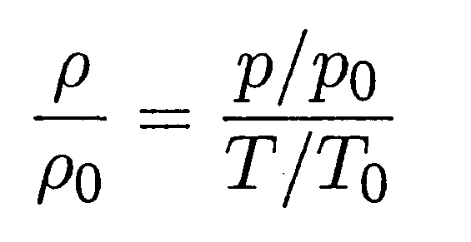(1.40)
и, подставив его в уравнение изоэнтропы (1.39), получим:
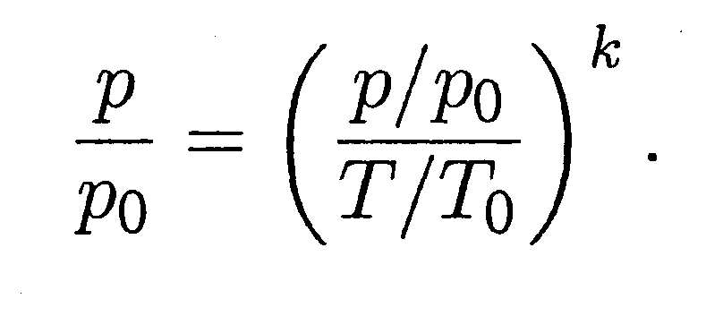(1.41)
После некоторого преобразования получим
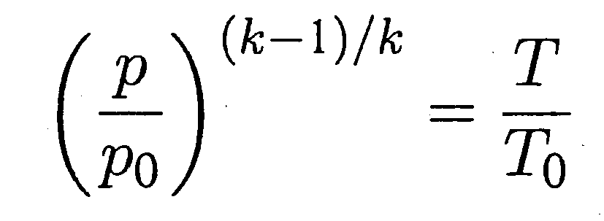(1.42)
и окончательно
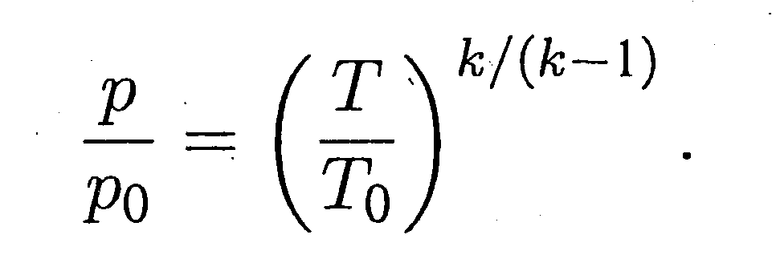(1.43)
Это уравнение и выражает связь между давлением и температурой вдоль изоэнтропы.
Изоэнтропа отражает состояние равновесия термодинамической системы, когда скорость прямой реакции равна скорости обратной. При увеличении энтропии процесс характеризуется как необратимый.

